UBUS an der Nibelungenschule
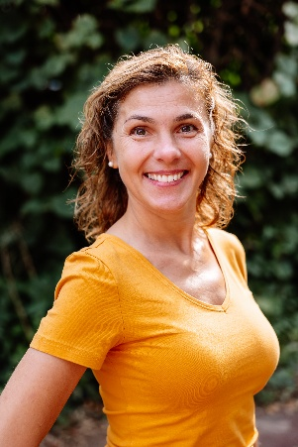
Was ist UBUS?
UBUS steht für Unterrichtsbegleitende Unterstützung durch eine sozialpädagogische Fachkraft.
Die UBUS – Fachkraft an der Nibelungenschule ist Frau Antonina Müller (Sozialpädagogin). Sie steht als Ansprechpartnerin für alle Schülerinnen, Schüler, Lehrkräfte und Erziehungsberechtigten bei allgemeinen und schulischen Entwicklungs- und Erziehungsfragen, Problemen und Konflikten zur Verfügung.
Aufgabenbereiche:
- Begleitung von Kindern in sozial-emotional schwierigen Situationen
- Beratung von Schülerinnen und Schülern, Lehrkräften und Eltern
- Unterstützung von Lehrkräften im Unterricht
- Sozialpädagogische Einzel- und zielgerichtete, präventive Gruppenangebote, Projekte im Klassenverband (Soziales Lernen, Klassenrat, „Safe Place“)
- sozialpädagogische, unterstützende Förderangebote zur Stärkung der Sozialkompetenz, wie bspw. „Konfliktlöse-Training“ oder Resilienz-Training - „Mutig, stark und selbstsicher“
- Begleitung bei Ausflügen, Klassenfahrten und schulischen Veranstaltungen
- die Gestaltung und Durchführung klassenübergreifender, offener Projekte/Angebote z.B.: „Bewegte Pause“, „Tanz-Pause“, AGen
- Ansprechpartnerin/Mediatorin für Schülerinnen und Schüler bei Sorgen, Problemen, Missverständnissen oder Konfliktsituationen
- Begleitung und Betreuung der Nachdenkzeit bei Regelverstößen
- Zusammenarbeit mit HeLP, Schulleitung, Lehrkräften, BFZ, Schulpsychologie, Polizei, Schülerbetreuung

Kontaktaufnahme:
Offene Sprechstunde für SchülerInnen während des Schulvormittags:
- Montag bis Freitag in der zweiten Pause (11.25 -11.40 Uhr) im Foyer

Offene Sprechstunde für SchülerInnen und Erziehungsberechtigten nachmittags:
- jeden Montag von 16:15 bis 17:00 Uhr in C6 (gelber Eingang)

Bei Fragen oder individuellen Anliegen melden Sie sich per E-Mail an: antonina.mueller@schule.hessen.de wenden.
Außerdem besteht die Möglichkeit der telefonischen Kontaktaufnahme über das Sekretariat.

